Hallo Klasse 5 der WRS Creglingen,
auf dem Ponyhof in Erdbach werden 2016 zwei Fjordpferdefohlen erwartet. Das Thema Fohlen passt gerade super zu Eurem Unterrichtsstoff und deshalb haben wir uns überlegt, dass Ihr die Entwicklung der Stuten und Fohlen der letzten Wochen bis zur Geburt verfolgen dürft.
Wenn die Fohlen dann da sind, seid ihr herzlich zu einem Besuch eingeladen.
Die tragenden Stuten heißen Jasna und Runkel, sie wurden vom 3.-bis zum 5.April 2015 gedeckt. Das bedeutet, dass sie bei einer normalen Tragzeit von etwa 11Monaten Anfang April abfohlen werden.
Jasna sah am 1. März nach 10 Monaten Trächtigkeit so aus:
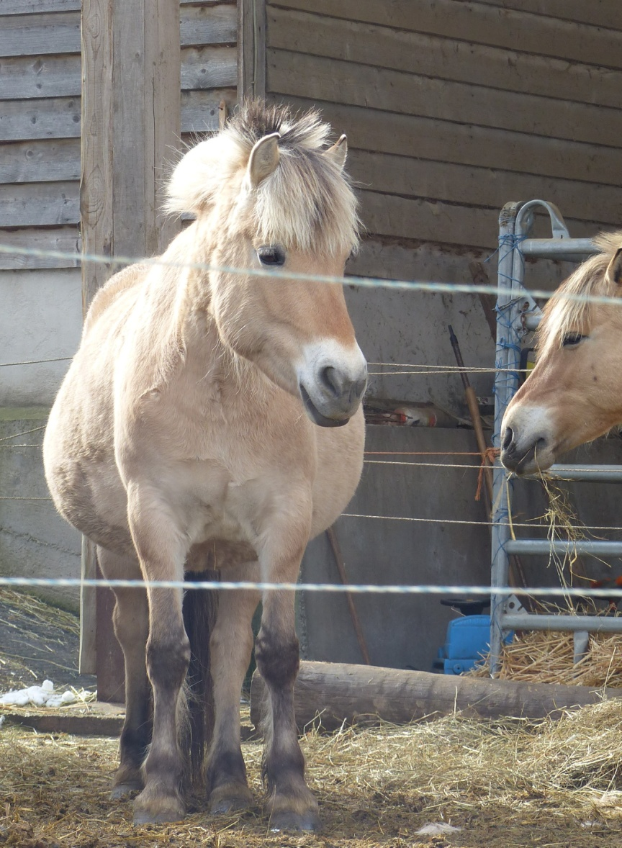

Der Vater des Fohlens ist DV`s Diamont:
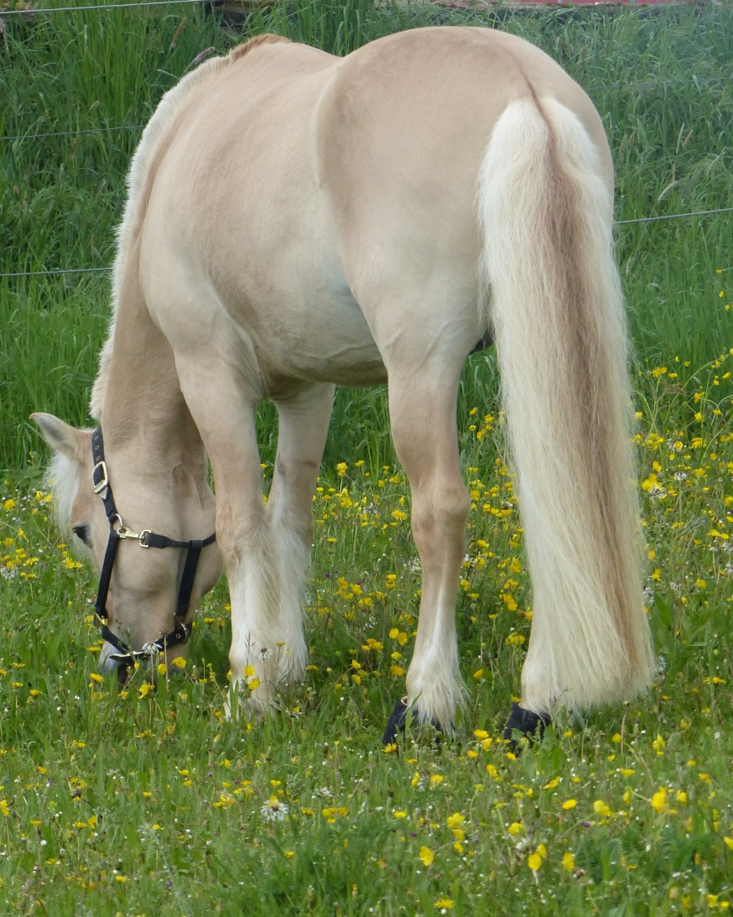
Am 3.4 2015 zeigte Jasna Paarungsbereitschaft an, diese Zeit nennt man bei Pferden „die Rosse“.
In dieser Zeit lassen sie es zu vom Hengst besprungen zu werden. Die Paarungsbereitschaft dauert 2 bis 7 Tage an und solange die Stute nicht befruchtet wird, wird eine Stute alle 21 bis 28 Tage „rossig“. Der Züchter kann diese Zeit daran erkennen, dass die Stute die Nähe zu anderen Pferden sucht und sich zum Deckakt anbietet.
Als Jasna diese Bereitschaft zeigte fuhren wir mit ihr zu dem Hengst, den wir ausgesucht hatten. Es sollte ein Fjordpferdehengst sein, der nicht mit ihr verwandt ist und gute Eigenschaften in Charakter, Körperbau und Gesundheit vererbt.
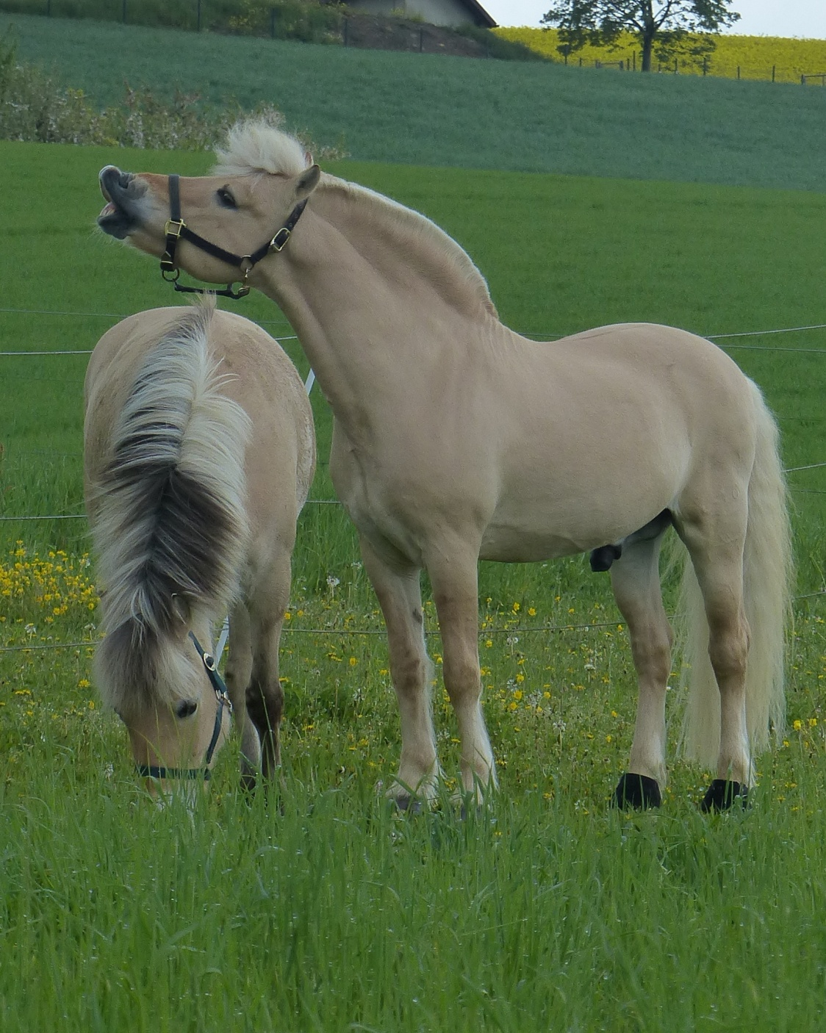
Im Zeitraum von 18 – 30 Tagen nach ihrem Besuch beim Hengst beobachtete ich Jasna sehr genau, sie zeigte keine weitere Rosse an. Einige Wochen später bestätigte dann auch die Tierärztin nach einer Untersuchung, das Jasna tragend sei.
Nun erwartet sie also ein Fohlen von DV`s Diamont. Wenn es ein Hengst wird, soll es den Namen einer Pflanze mit „D“ als ersten Buchstaben erhalten, evtl. mit Diomont als erstes Wort. Vielleicht weiß Frau Jonson ja einen tollen englischen Pflanzennamen mit „D“ als ersten Buchstaben für ein Hengstfohlen und mit „J“ für ein Stutfohlen.
Jasna wurde vor 10 Jahren am 18.Mai in Erdbach geboren, ihre Mutter Julika , die dann die Oma von Jasnas Fohlen ist, dürft ihr auch kennenlernen, wenn Ihr die Fohlen besuchen kommt.
Dieses Fohlen wird Jasnas 4. Fohlen sein, bisher hat sie 3 Hengstfohlen bekommen , sie heißen Krokus, Kirsch und Koffie.

Die andere tragende Stute heißt Runkel und ist ebenfalls ein Fjordpferd
Runkel sah am 1. März so aus:
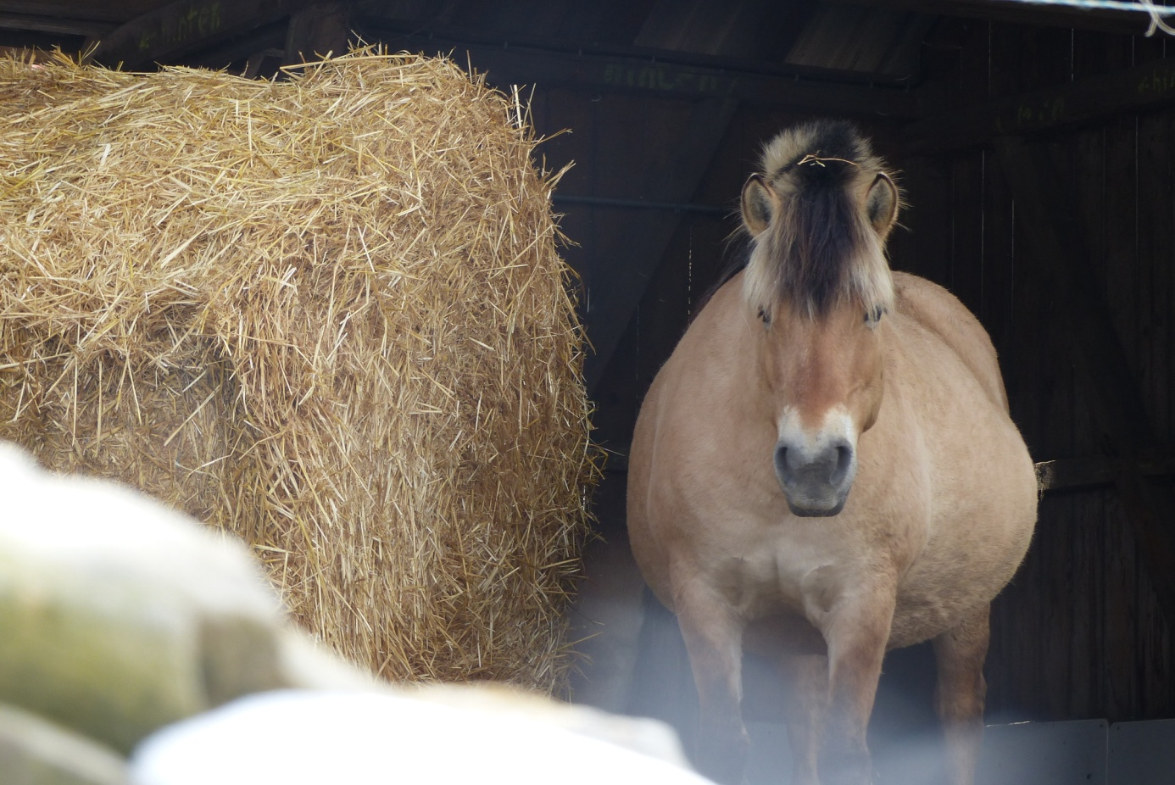
Runkel hatte als ganz junges Pferd einen Unfall auf der Koppel, deshalb hat sie nur noch ein Auge, aber sie kommt damit sehr gut zurecht.

Ich habe Runkels Euter für Euch fotografiert, damit ihr in den folgenden Wochen sehen könnt wie der Körper der Stute sich auf das säugende Fohlen vorbereitet.
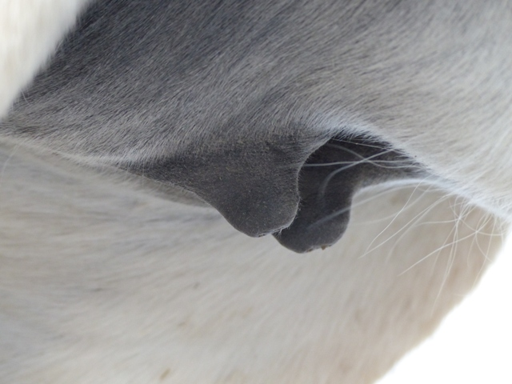
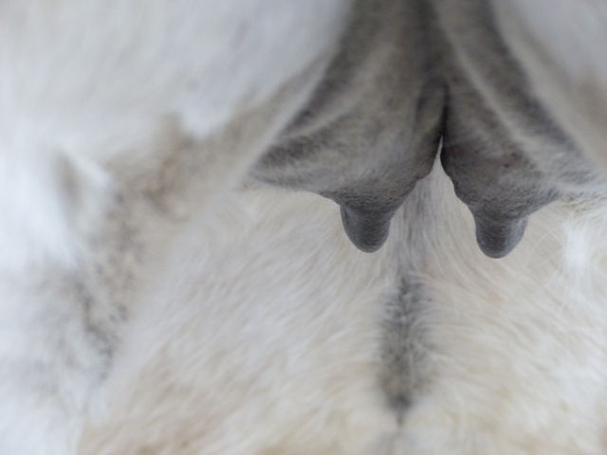
So sah das am ersten März aus, kurz vor der Geburt wird dieses Euter größer und sehr fest sein, Stunden vor der Geburt entstehen dann goldene harte Tropfen an der Zitze, sie sehen aus wie Baumharz und zeigen die bevorstehende Geburt an.

Der Vater von ihrem Fohlen ist Koljar, der unser eigener Zuchthengst ist.
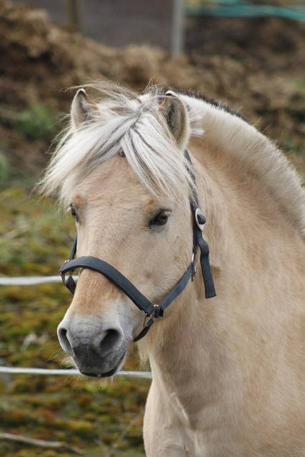
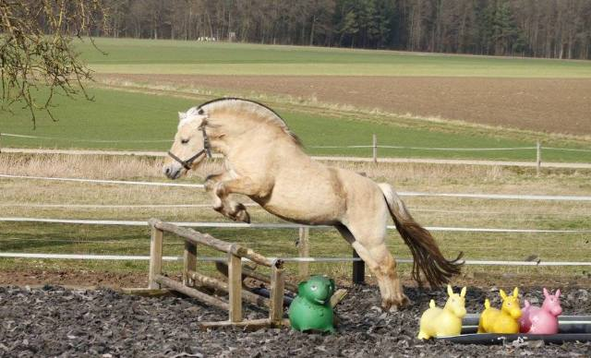

Runkels Oma ist ebenfalls Julika, bei der Geburt von Runkels Mutter durfte ich ebenso zuschauen wie bei Runkels Geburt, bei den 3 Fohlen von Runkel habe ich immer Fotos machen können, deshalb hoffe ich sehr , dass ich die Geburt des 4. Fohlens als Fotoserie für Euch aufnehmen kann.

Noch leben Jasna und Runkel im Offenstall mit ihrer Herde
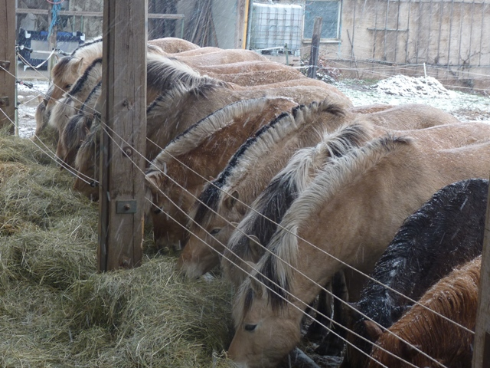

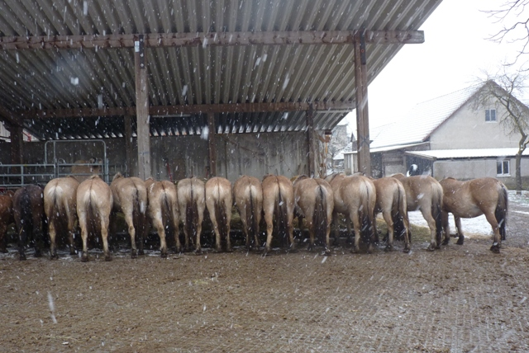
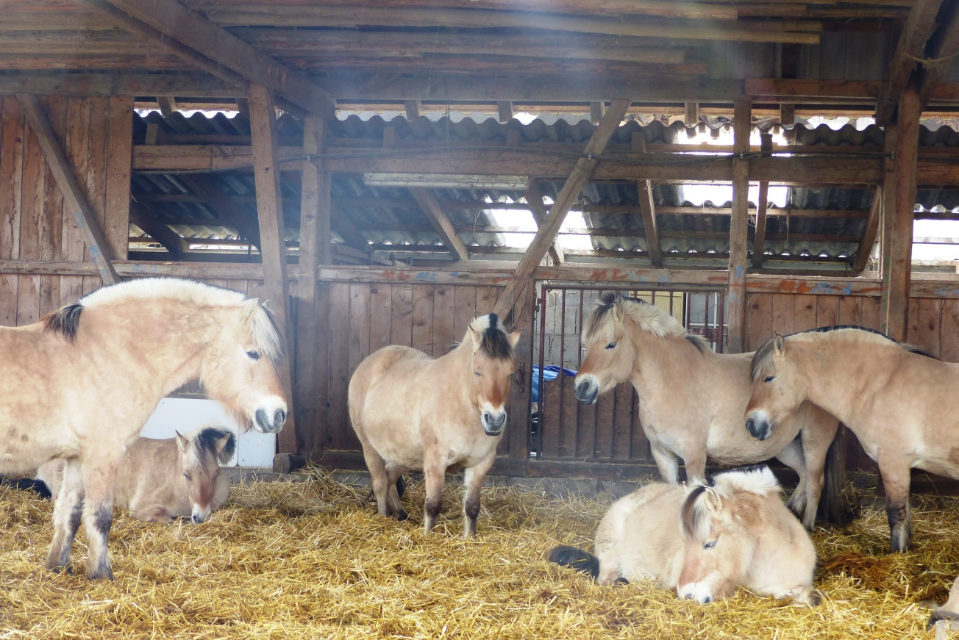

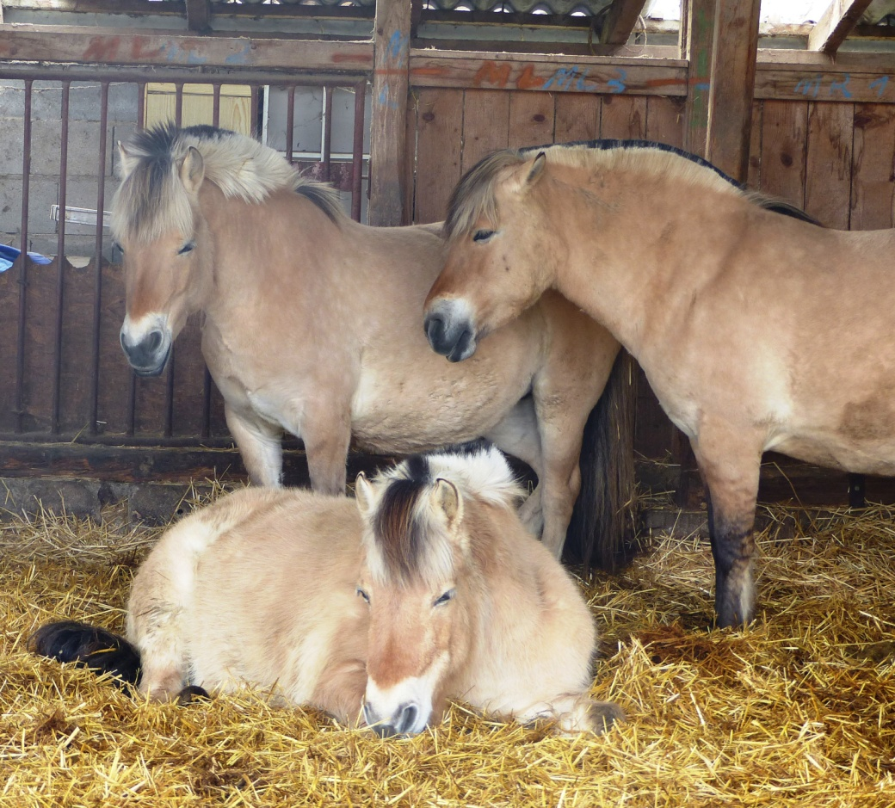
Auf diesem Bild liegt vorne Julika, sie ist die Mutter von Jasna , die auf diesem Foto steht und etwas verstrubbelt ist und sie ist die Oma von Runkel, die ihr an den dunklen Beinen erkennen könnt.

Wenn das Wetter freundlicher wird, ziehen sie in Einzelboxen und dürfen schon stundenweise auf die Koppel um Gras zu fressen. Es ist sicherer, wenn die Fohlen in einer großen Box geboren werden. Um bei der Geburt dabei zu sein werde ich im Stall schlafen, sobald die Euter der Stuten auf eine bevorstehende Geburt hindeuten.
Meistens kommen die Pferde in den allerletzten Stunden einer Schlechtwetter-Periode, do das die Geburt in einer dunklen, von Raubtieren nicht genutzten Nacht erfolgen würde, wenn Pferde noch in der freien Wildbahn leben könnten. Am Morgen nach der Geburt und einige Tage danach lacht normalerweise die Sonne und die Fohlen können sich an das Leben außerhalb ihrer Mutter gewöhnen, bevor sie zum ersten Mal richtig nass geregnet werden. Diese Wetterlage ist wichtiger als der errechnete Geburtstermin, es ist normal, wenn Fohlen schon nach 10 Monaten kommen oder sogar einmal 365 Tage, also genau 12 Monate bis zur Geburt brauchen.
So, nun freuen wir uns mit Euch auf die Fohlen 2016 und hoffen es macht Euch Spaß diese Geschichte weiter zu verfolgen.

Mit vielen Grüßen von
Runkel, Jasna und von Familie Betzing- Hügelschäfer

8 März – noch 3 Wochen bis zum Abfohltermin
Runkel und Jasna geht es gut, gestern konnte man am Wetter schon den Frühling spüren und so durften sie etwas Gras fressen. Pferde müssen sich sehr langsam an das frische Gras gewöhnen, jeden Tag dürfen nur einige Minuten Fresszeit dazu kommen, erst nach etwa 14 Tagen können sie mehrere Stunden auf der frischen Wiese bleiben. Für die Stuten mit Fohlen und für die Milchproduktion der Stuten ist das eiweißreiche, vitaminhaltige Gras aber die beste Ernährung, deshalb nutzen wir die Zeit und die ersten Grashalme um die Stuten an das Gras zu gewöhnen.
Runkel
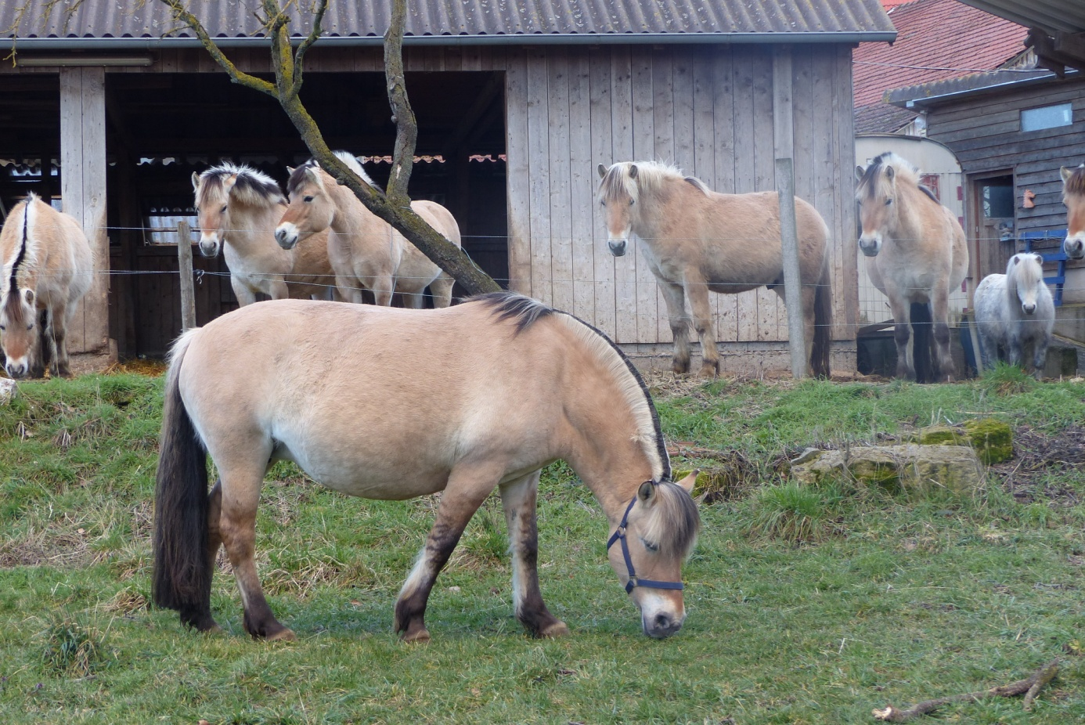

Schaut mal wie sehr Runkels Euter innerhalb einer Woche gewachsen ist:
- März Runkel
8.März
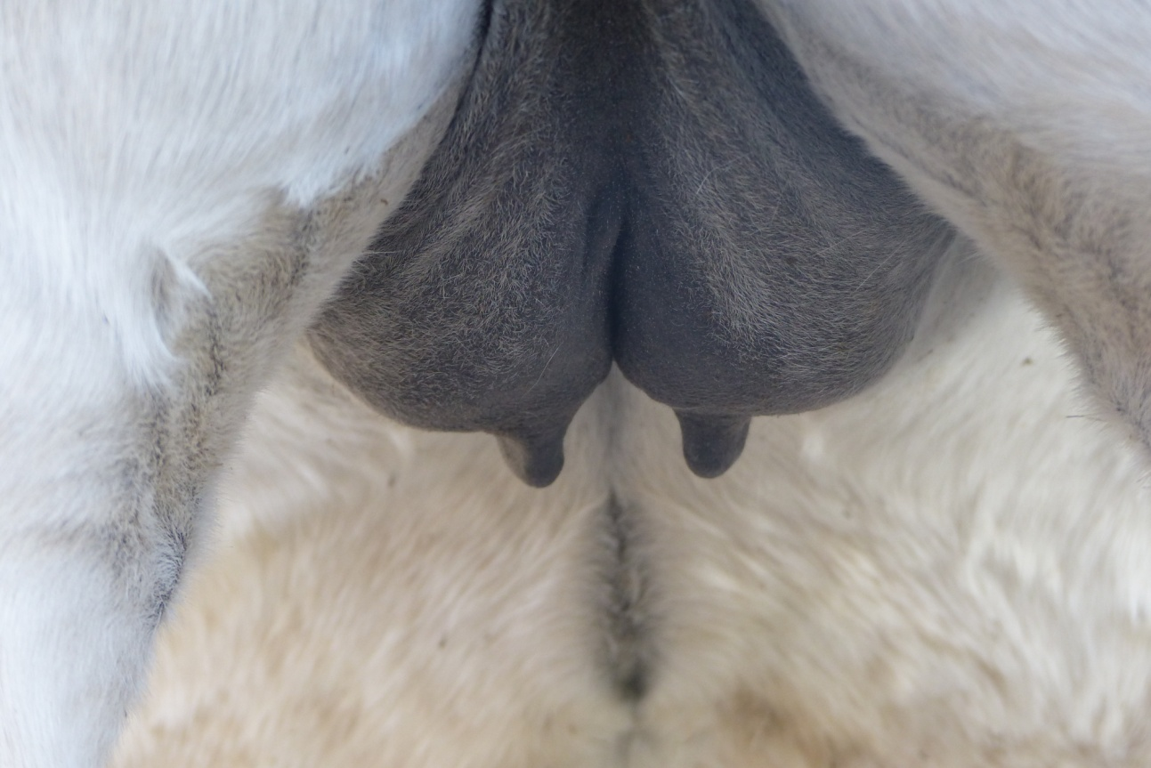
1 März Runkel
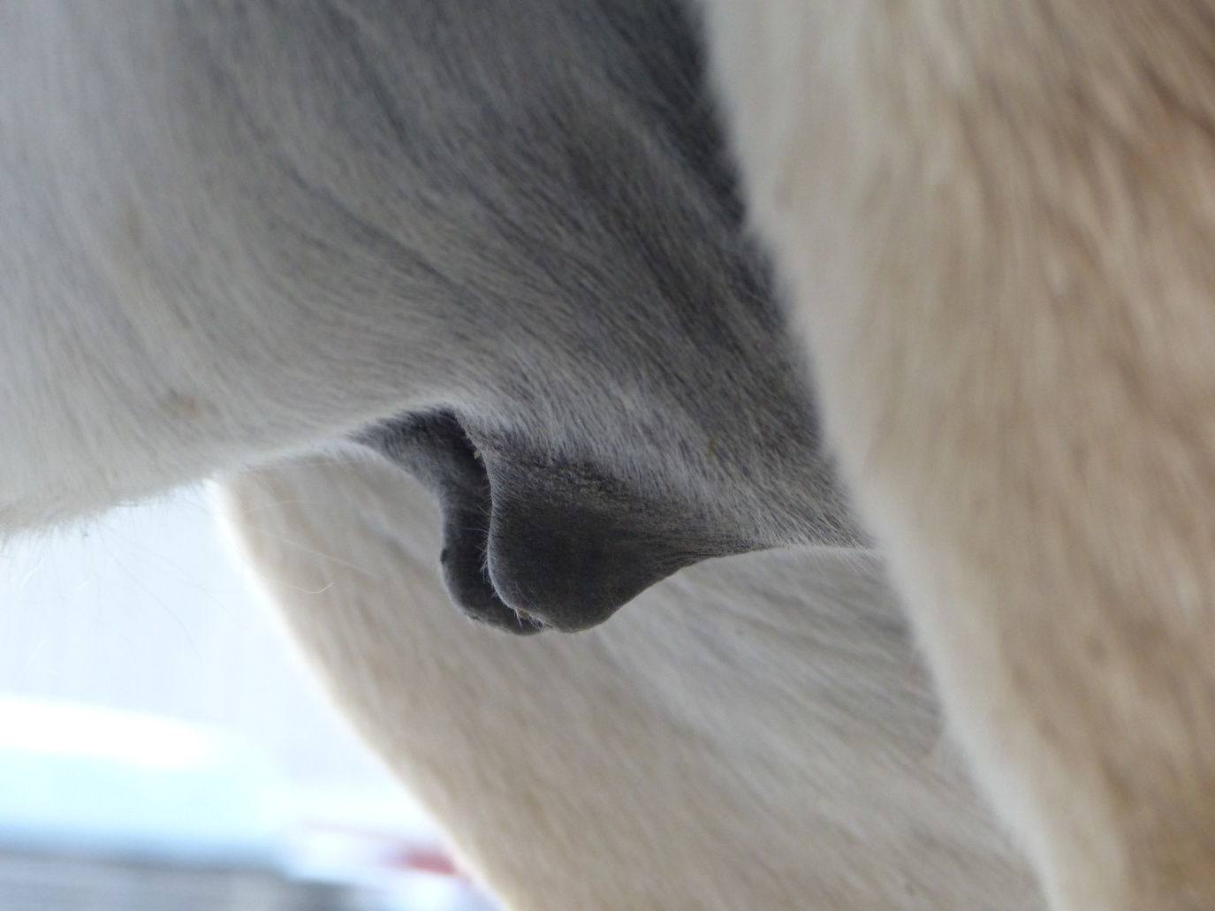
8.März Runkel
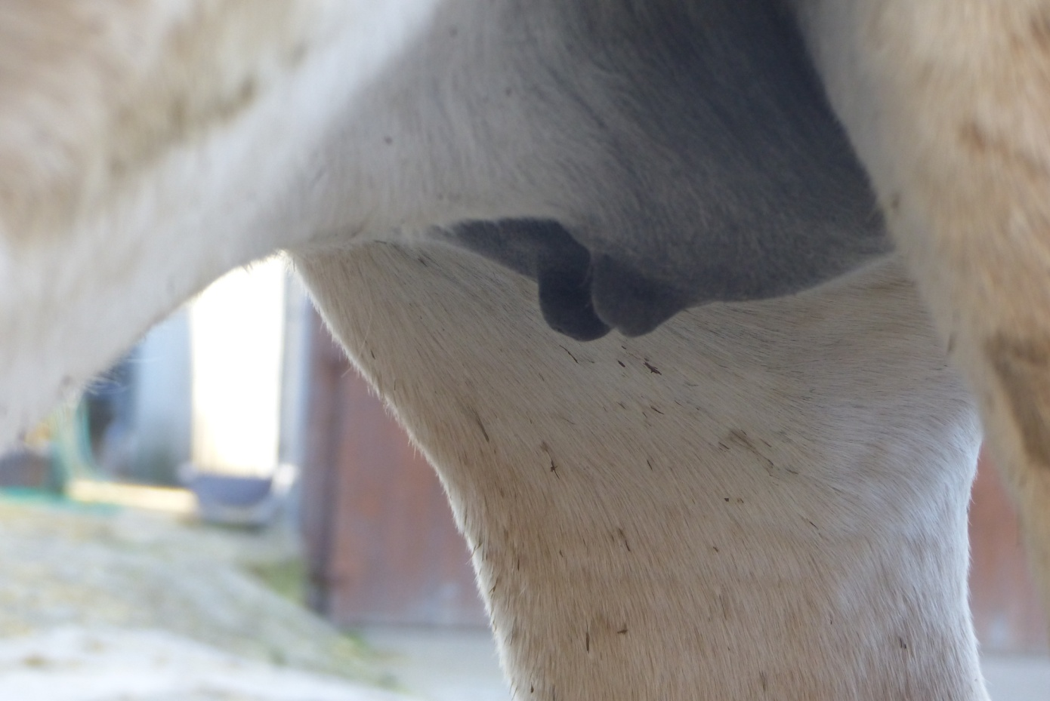
Bei Jasna geht es noch deutlich langsamer vorwärts, obwohl sie am gleichen Tag gedeckt wurde wie Runkel.
1.März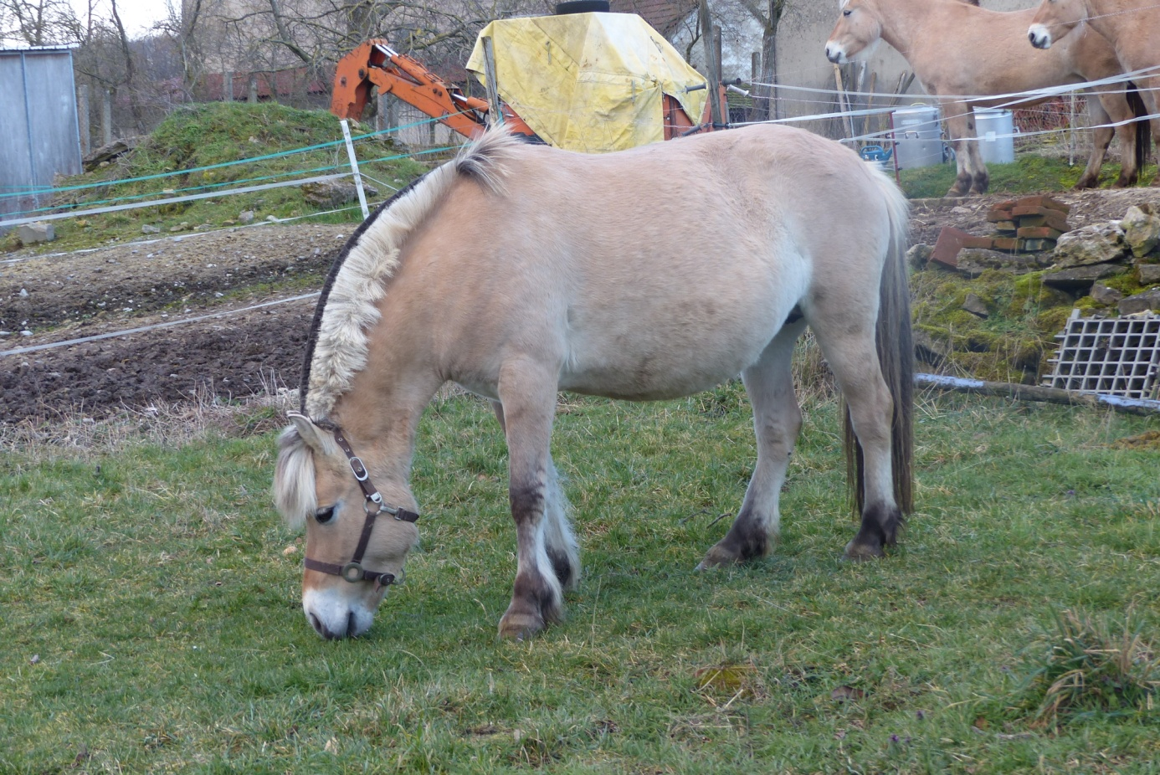
Das muss aber nicht unbedingt etwas für den Geburtstermin bedeuten, denn bei Jasna kommt der Milcheinschuss immer erst kurz vor der Geburt. Abends ist kein Harztropfen zu sehen, morgens ist das Fohlen da und trinkt. Bei den Geburten ihrer 3 Fohlen war ich deshalb nie dabei, aber dieses Mal möchte ich mich nicht wieder täuschen lassen und werde noch besser aufpassen.
Bei Jasna ist das Euter viel mehr von Fell bewachsen, das kann bei jeder Stute etwas anders aussehen. Jasna hat unter dem Bauch noch längere Haare als Runkel, sie hat ihr Winterfell auch dort schon fast abgelegt.
Beide Stuten haben am ganzen Körper schon viel von ihrem Winterfell verloren. Der Hormonhaushalt, der u.a. von der Schwangerschaft beeinflusst wird ist dafür verantwortlich. Tageslichtlänge, Gras und Sonne beeinflussen den Hormonhaushalt ebenfalls, so kommt es, dass bei gutem Wetter das das Euter sich bei gutem Wetter deutlich schneller entwickelt und das Fell besonders gut ausfällt.

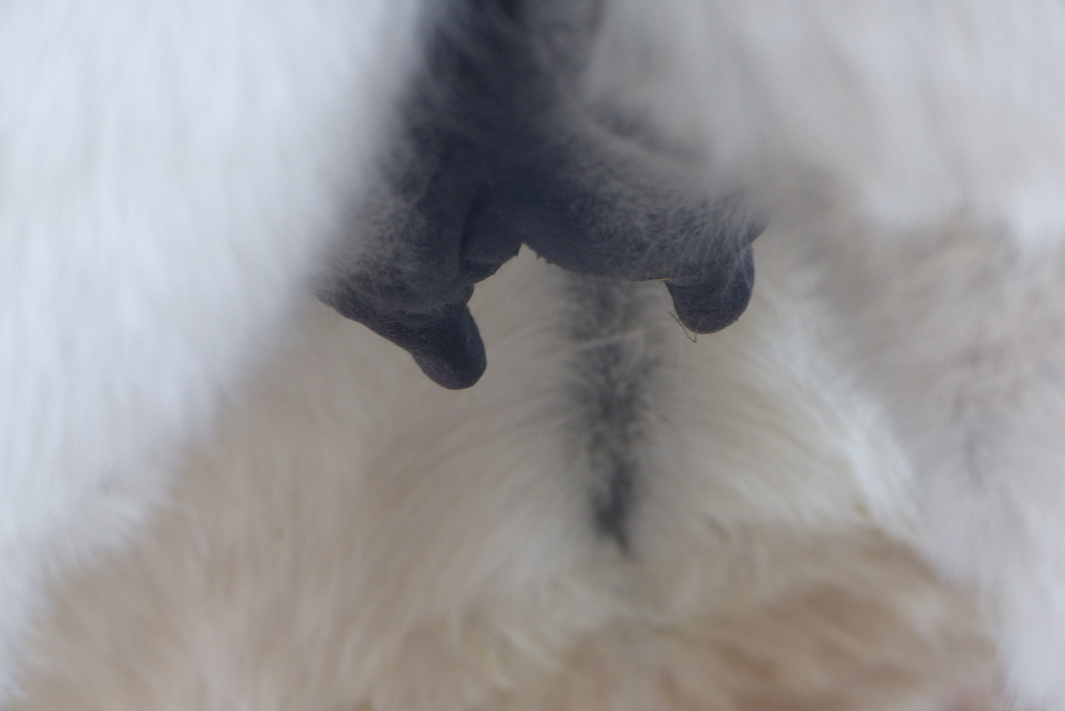

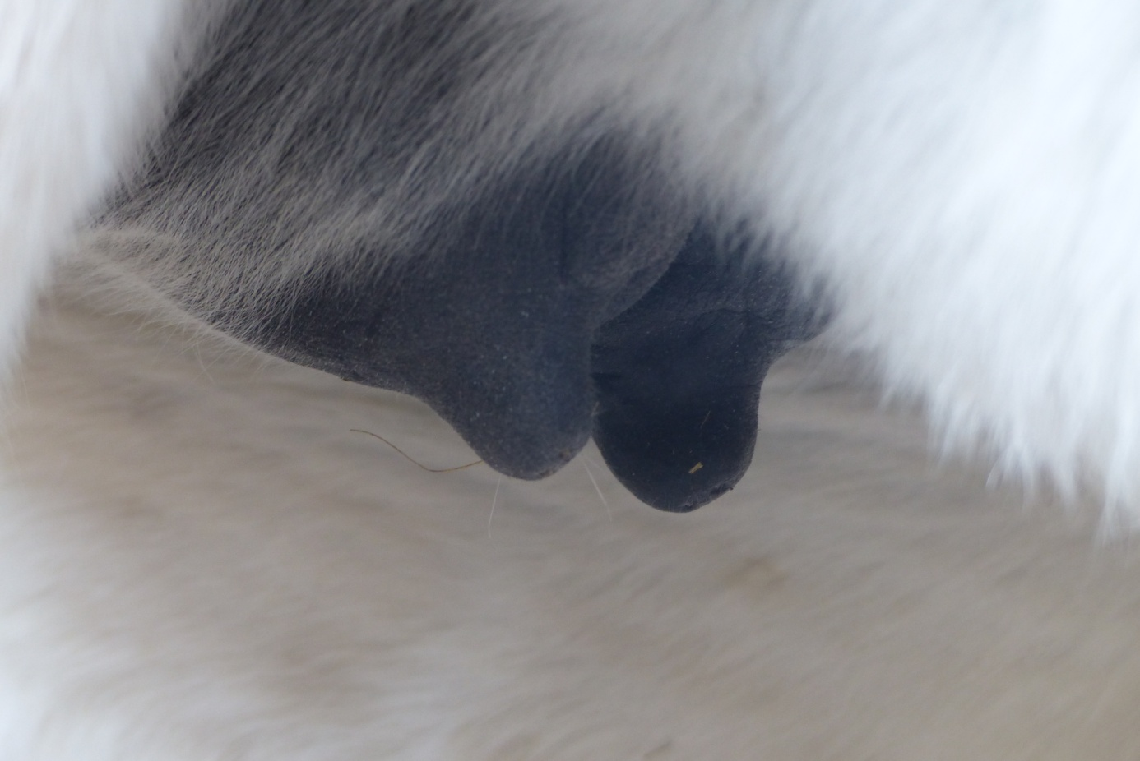

Wenn etwas Außerordentliches geschieht melde ich mich sofort, ansonsten schauen wir ungefähr in 7 Tagen wieder gemeinsam nach den beiden Stuten und ihren Fohlen.

